Образовательное учреждение______________________________________
Вопросы интеллектуальной игры для старшеклассников
«Край мой северный»
№ | Вопрос | Ответ команды
1. | 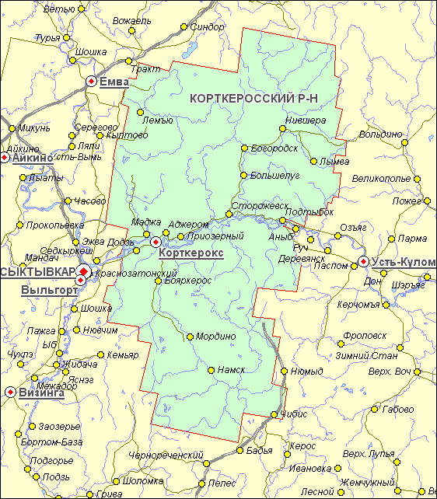  4,7 - какое отношение имеет  эта цифра к нашему району?
2. | 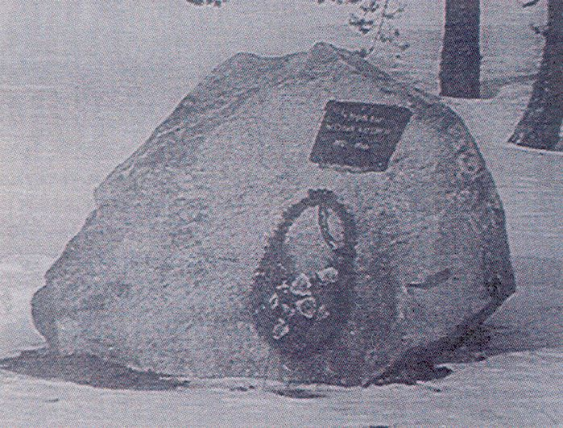  Этот памятник появился в нашем районе не очень давно. Это довольно - таки большой обломок гранита, весом в 6,5 тонны. На нем можно прочитать короткую, но лаконичную надпись, которая заканчивается датой 1932 - 1956. В память о каких событиях и где установлен этот памятник?
3 | В ряду имен, составляющих гордость и славу нашего района имя уроженца села Мордино - Забоева Василия Андреевича, занимает особое место. Чем известен этот человек?  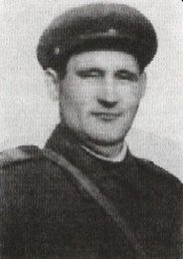
4 | 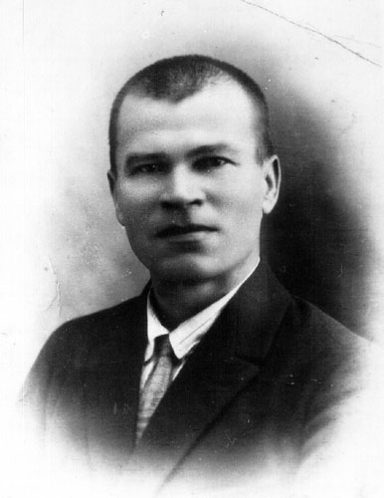  Какое произведение нашего прославленного земляка Виктора Алексеевича Савина легло в основу Государственного гимна Республики Коми?
5 | 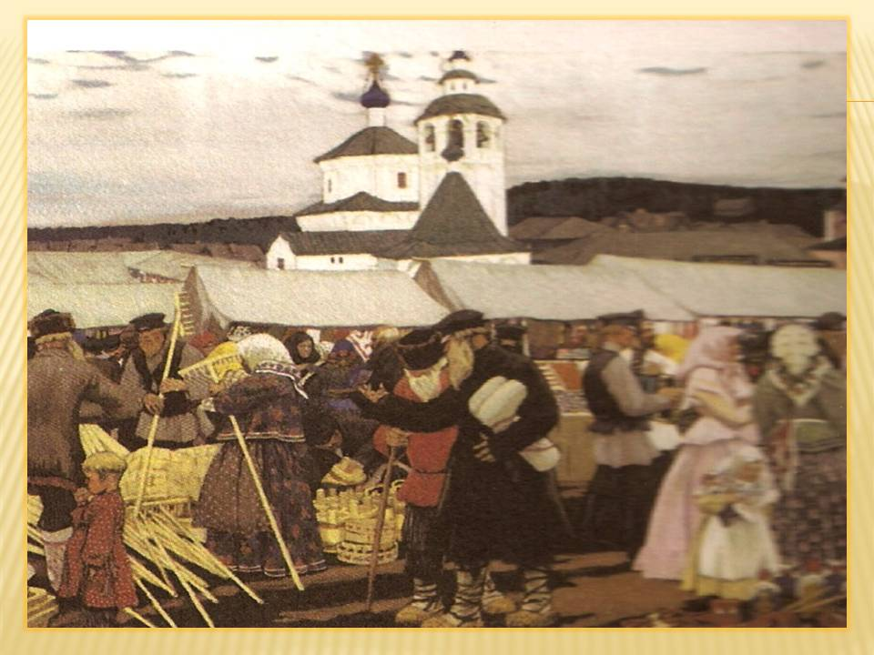  В конце 19 века ежегодно в одно и то же время в одном из сел района проводилась ярмарка. На нее съезжались не только люд с округи, но и ненцы из Запечерья, и купцы из разных регионов государства - Москвы и Санкт -Петербурга. В каком селе, в какое время года проводилась эта ярмарка? Как она называлась?
6 | Какие из существующих ныне населенные пункты района первыми были упомянуты в исторических документах. Когда это произошло?
7 | Красива и разнообразна природа родного района, много в ней интересного и даже необычного. Одна из рек (в своем верхнем течении) не замерзает даже зимой. Что это за река? Где она протекает?
8 |   Под каким названием вышел первый номер Корткеросской районной газеты "Звезда", основанной в 1940 году?
9 | Село Пезмог Корткеросского района. Город Павловск Ленинградской области. Чье известное имя объединяет эти два населенных пункта?
10 | Это исторически важное для района событие произошло в конце 1983 года. Его долго ждали жители многих сел и поселков. По важности и значимости трудно переоценить его значение для экономики и развития района, да и республики в целом. О каком событии идет речь ?
11 | Кто из писателей – земляков носил псевдоним «Войт»?
12. Последним заданием нашей викторины будет ваш почтовый адрес, только не современный, а времен далекой старины. Вам предстоит мысленно оказаться в году эдак - 1885 -м, представить себя государственным крестьянином, пишущим прошение аж самому государю, и в конце указать свои координаты (того населенного пункта где вы сейчас живете).
Наша подсказка: административно - территориальное деление того времени было ступенчатым: ГУБЕРНИЯ - УЕЗД - ВОЛОСТЬ - СЕЛЕНИЕ.
Итак, ваш почтовый адрес..............?

